# Mục lục

Mục lục 1

DANH MỤC HÌNH ẢNH 1

1 NỘI DUNG CHI TIẾT 2

1.1 Tạo các màn hình 2

1.2 Tạo các dịch chuyển màn hình 6

1.3 Biểu đồ trình tự 6

1.3.1 Pay order 6

1.3.2 Refund 7

1.3.3 View balance 7

1.4 Thiết kế lớp 8

1.4.1 Document subsystem elements 8

1.4.2 Subsystem Dependencies 8

1.4.3 Checkpoints 9

2 BÀI TẬP 9

# DANH MỤC HÌNH ẢNH

Hình 1: Màn hình Splash 2

Hình 2: Màn hình Home 2

Hình 3: Màn hình Cart Screen 3

Hình 4: Màn hình Shipping Screen 3

Hình 5: Màn hình Invoice Screen 4

Hình 6: Màn hình Payment Screen 4

Hình 7: Màn hình Payment Result 5

Hình 8 Use case Pay Order 5

Hình 9 Use case Refund 6

Hình 10 Use case View Balance 6

Hình 11 Interbank Interface 7

Hình 12 Sybsystem Dependencies 7

Hình 13 Checkpoints 8

Hình 14 Payment with Rush Order checked 8

Hình 15: Rush Order Information 9

# NỘI DUNG CHI TIẾT

## Tạo các màn hình

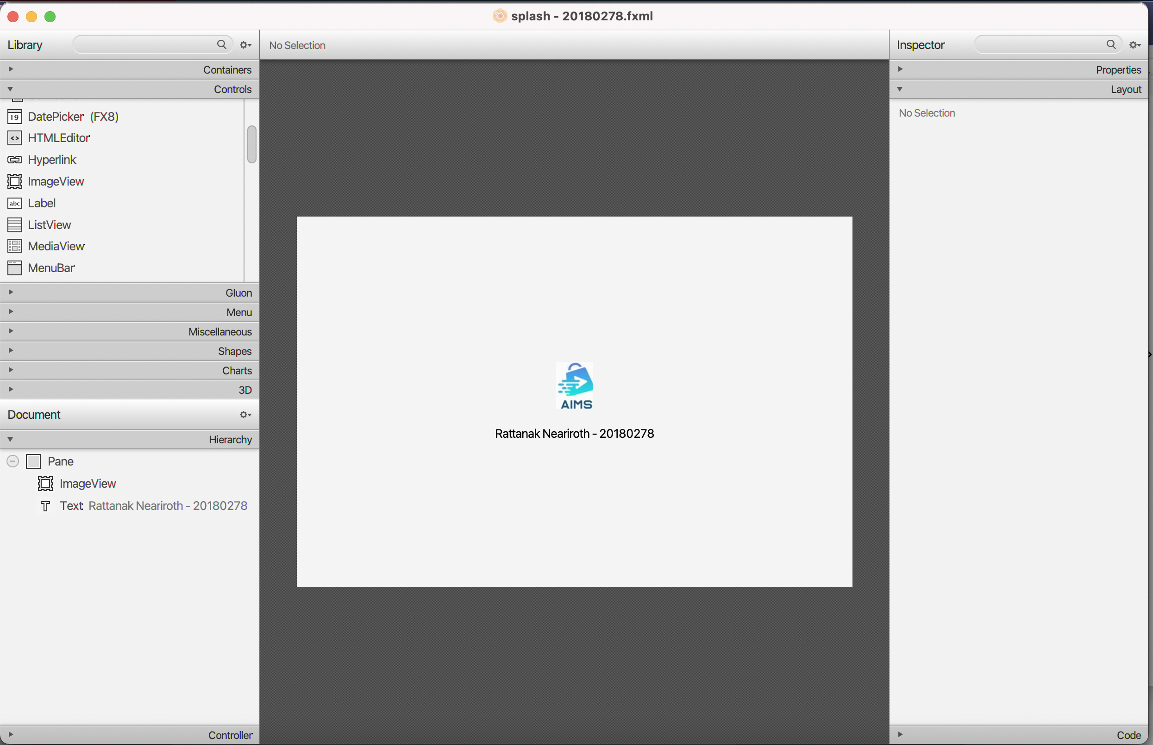

Hình 1: Màn hình Splash

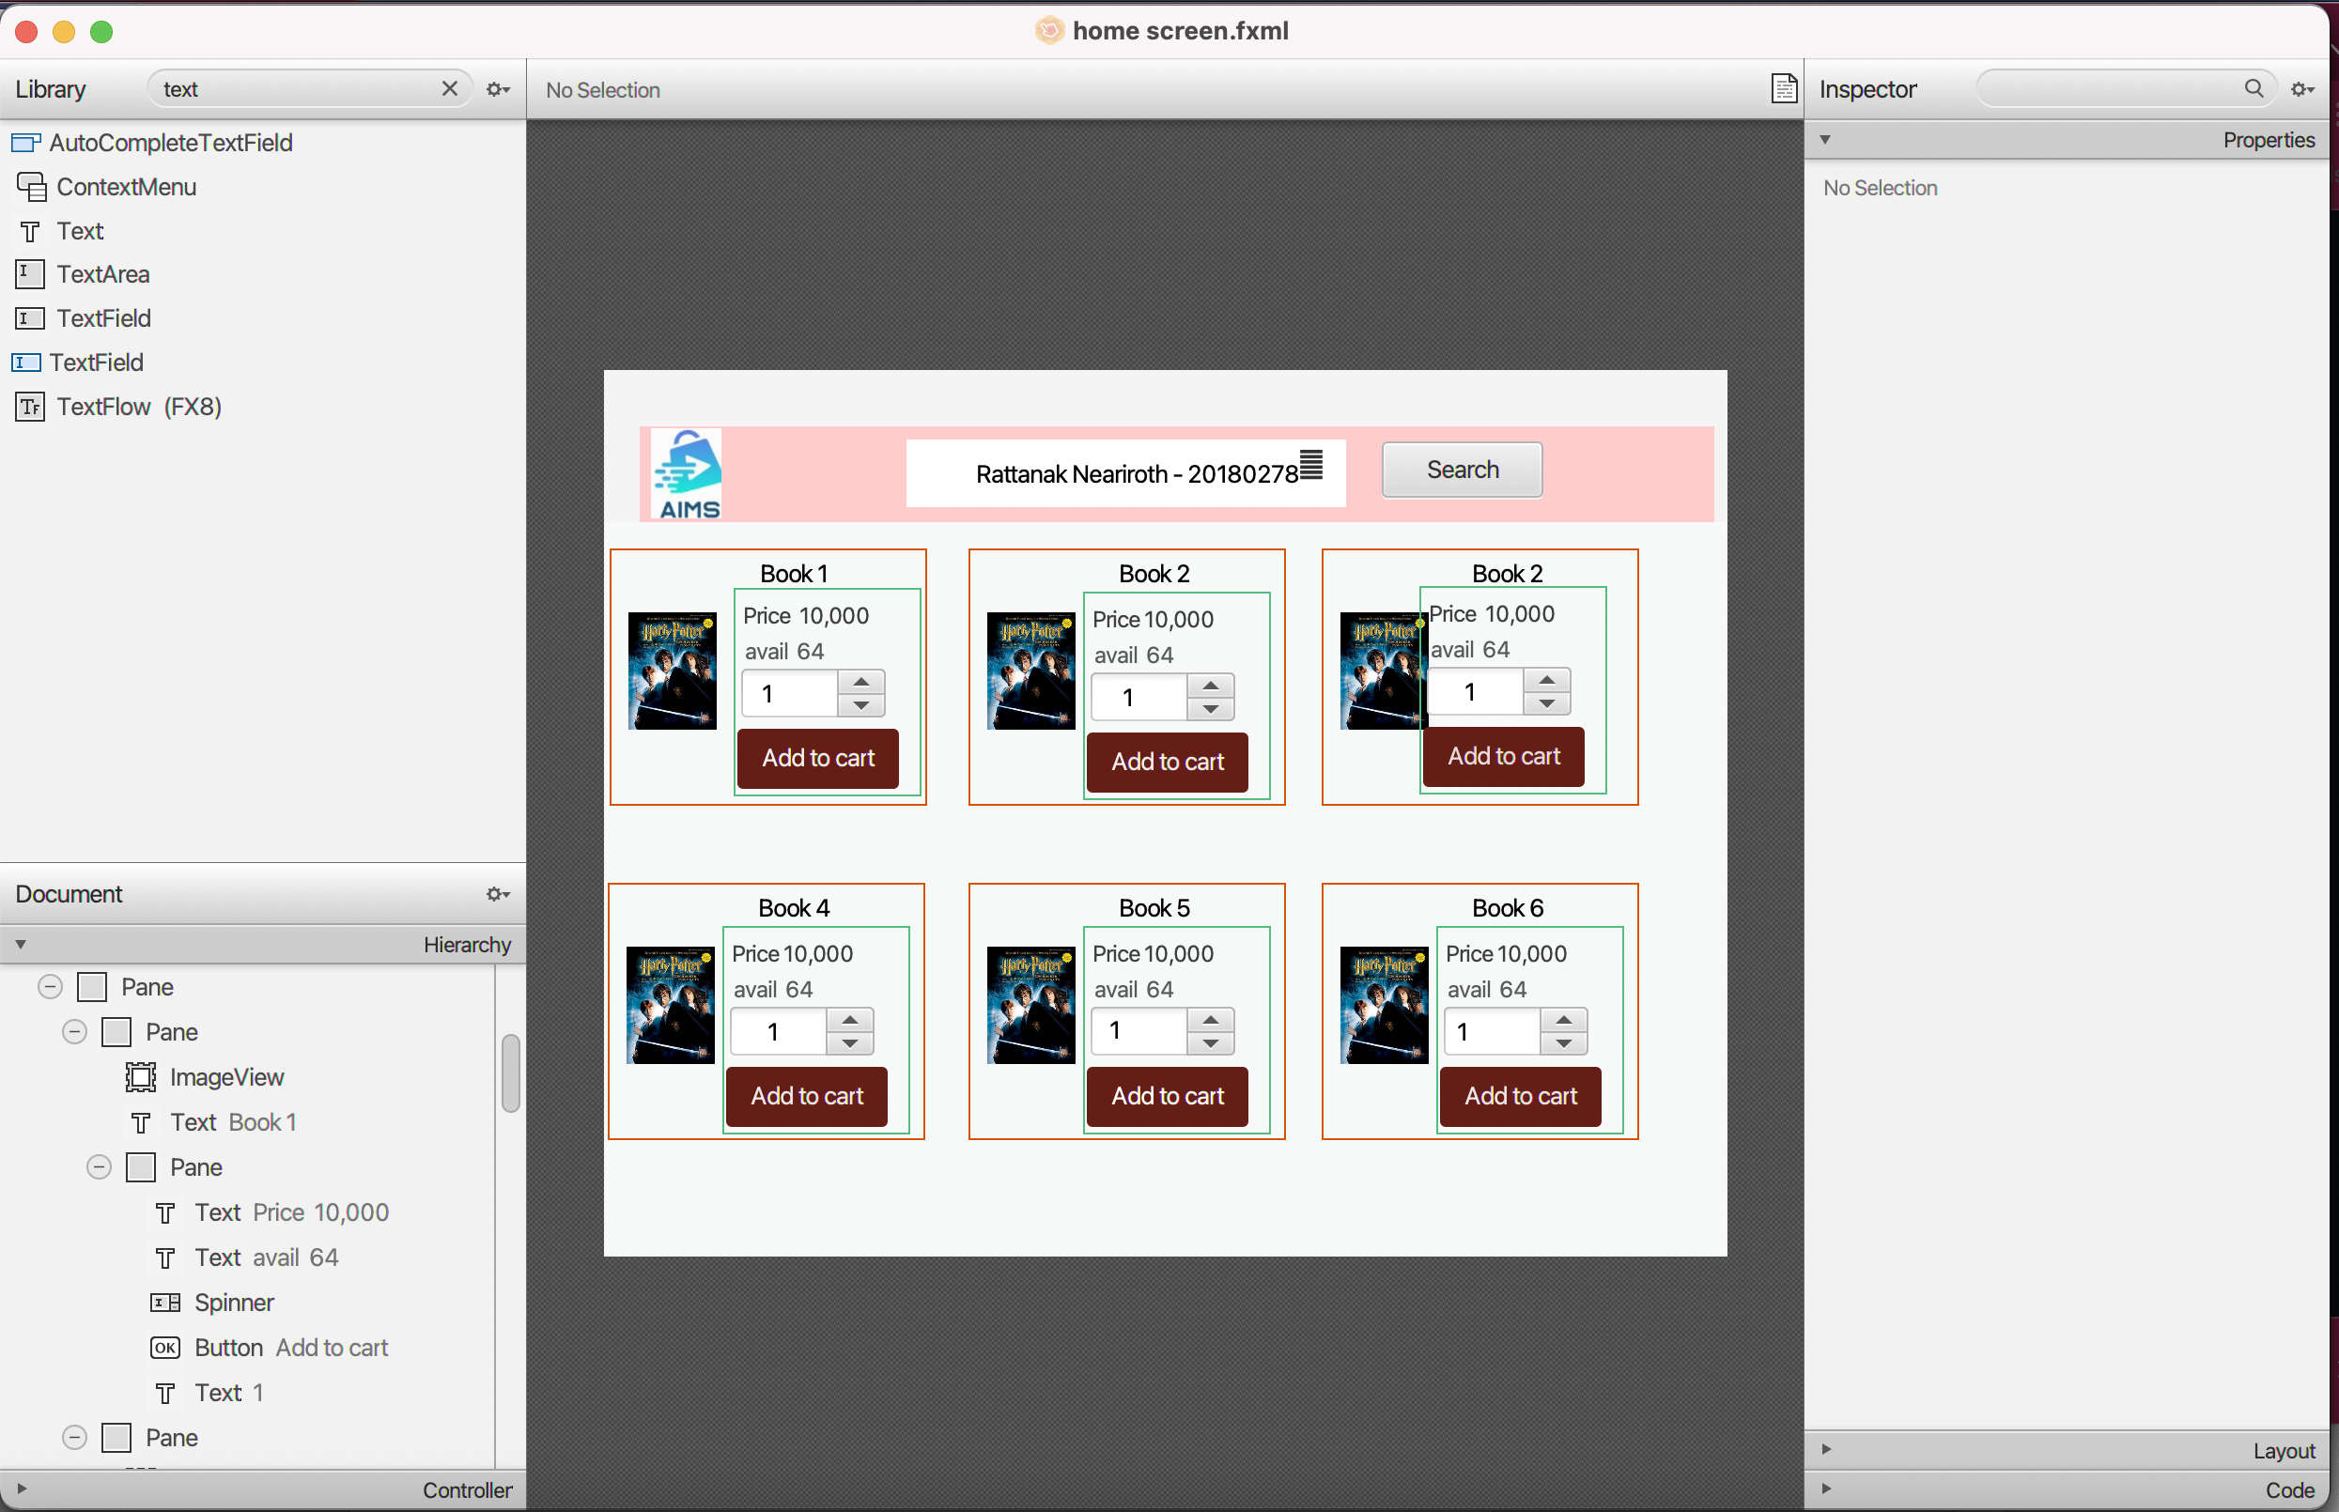

Hình 2: Màn hình Home

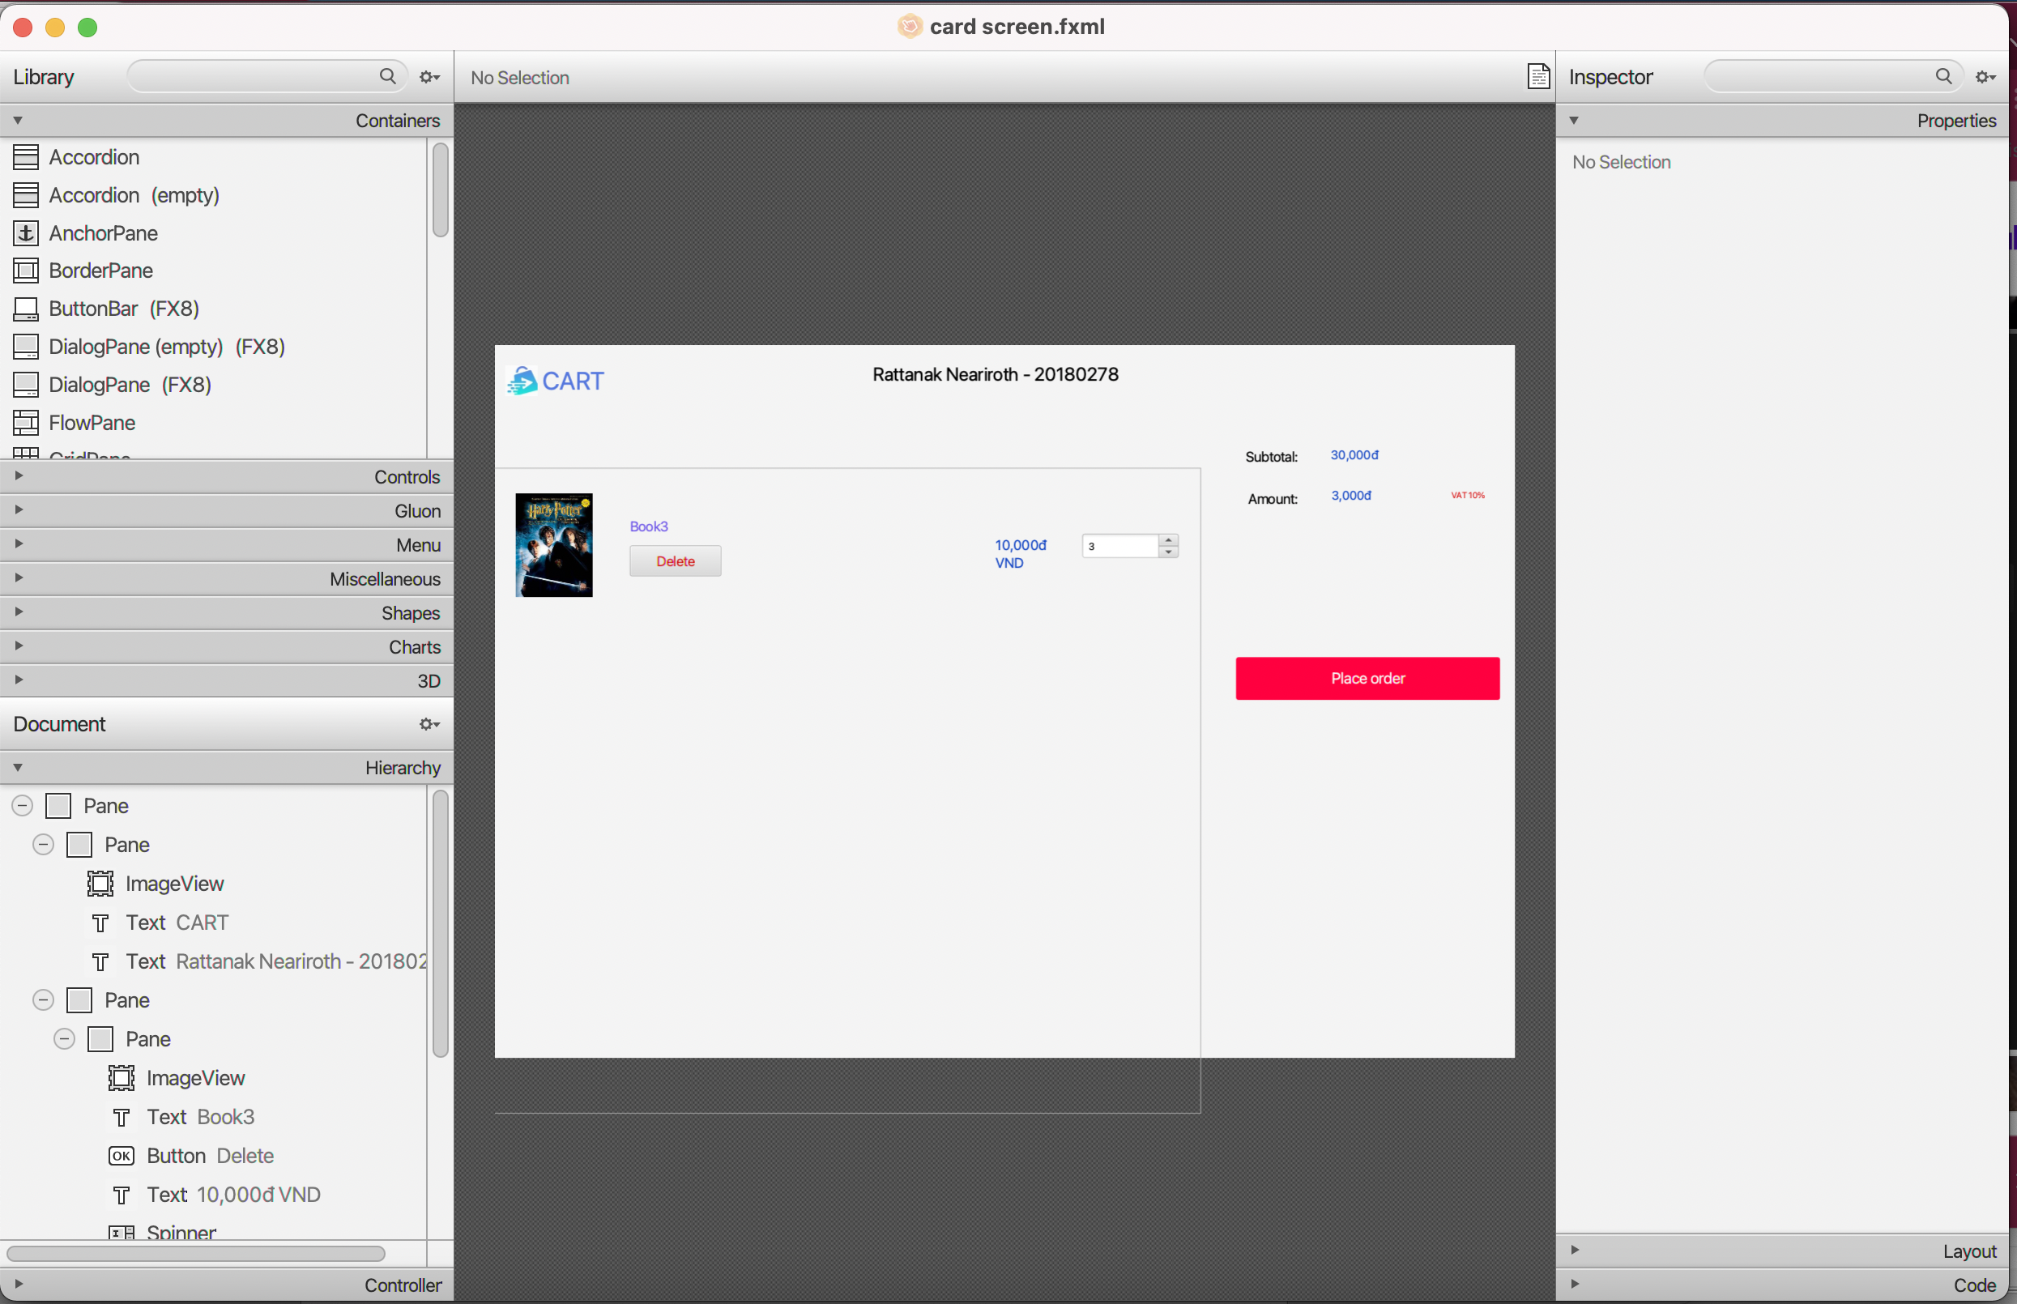

Hình 3: Màn hình Cart Screen

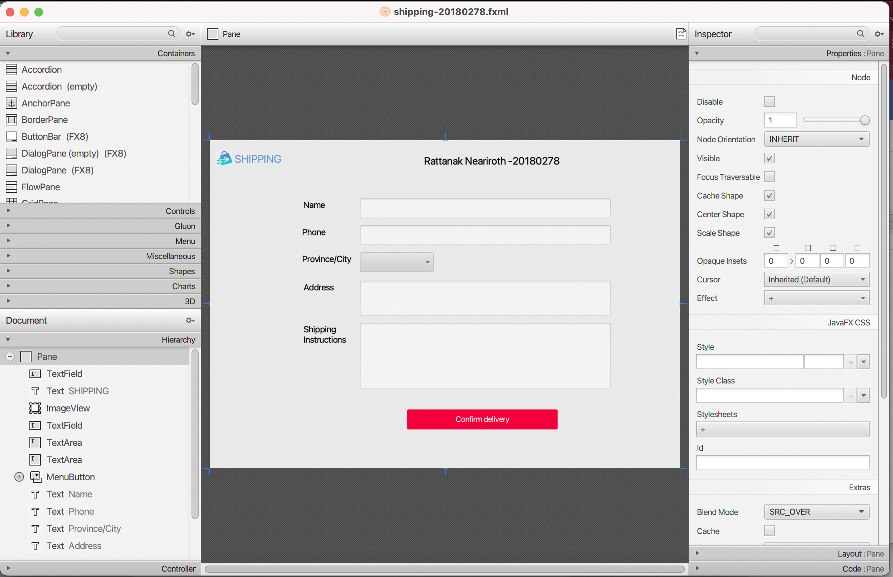

Hình 4: Màn hình Shipping Screen

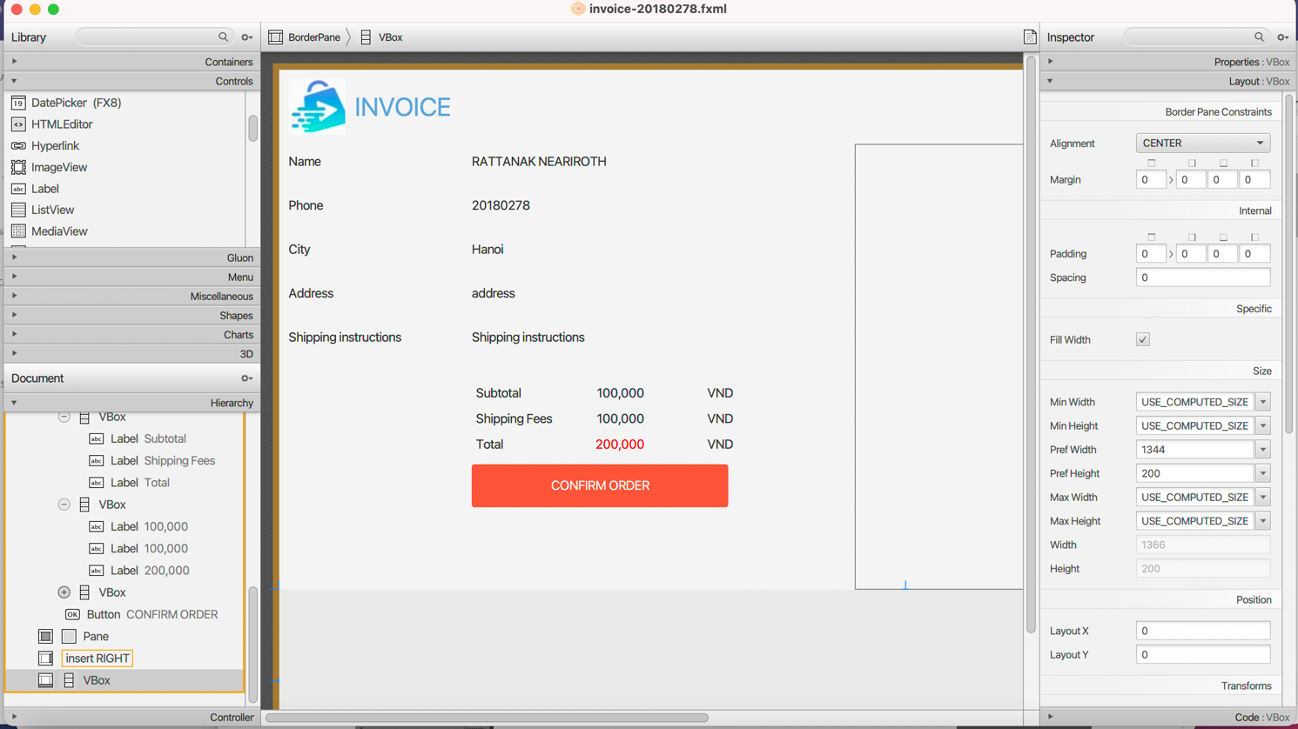

Hình 5: Màn hình Invoice Screen

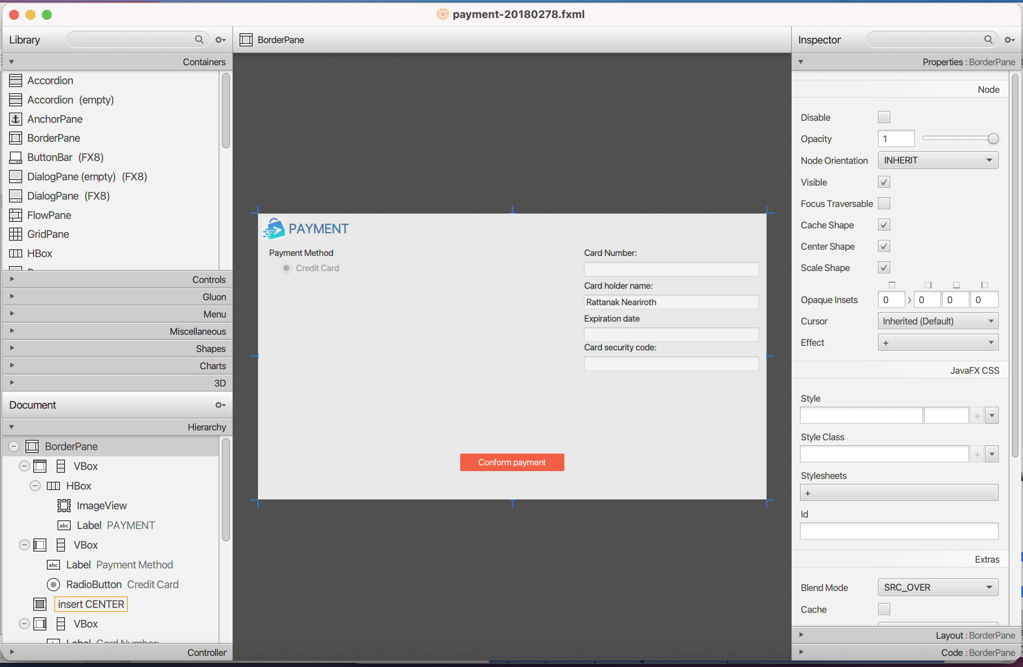

Hình 6: Màn hình Payment Screen

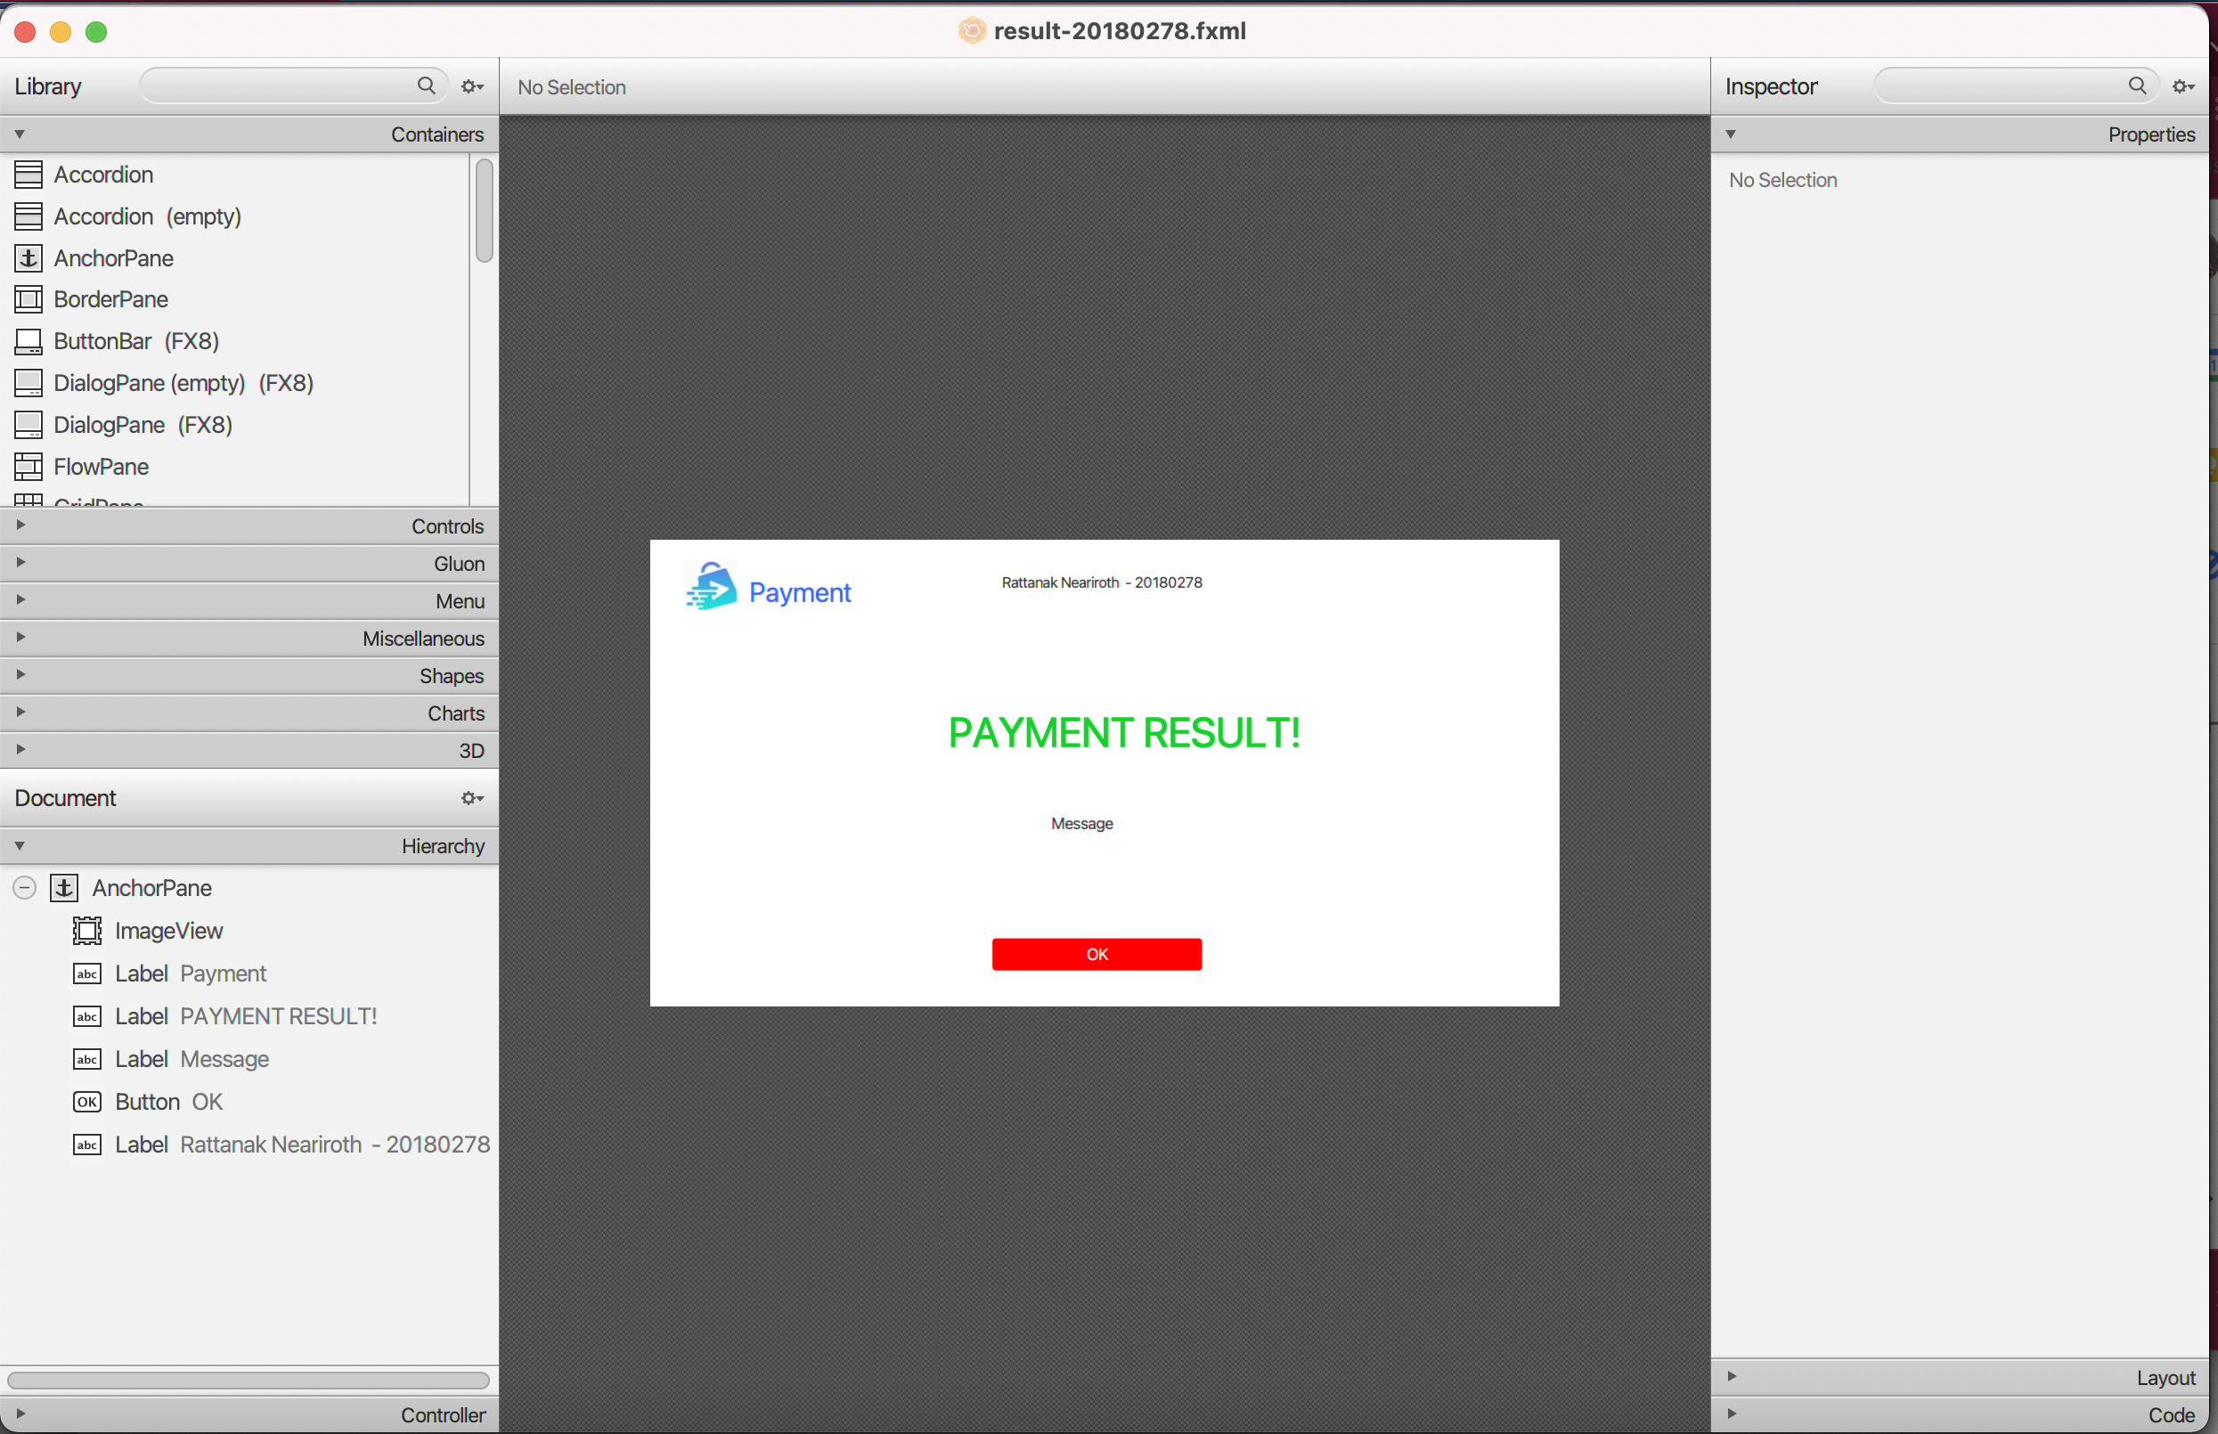

Hình 7: Màn hình Payment Result

## Tạo các dịch chuyển màn hình

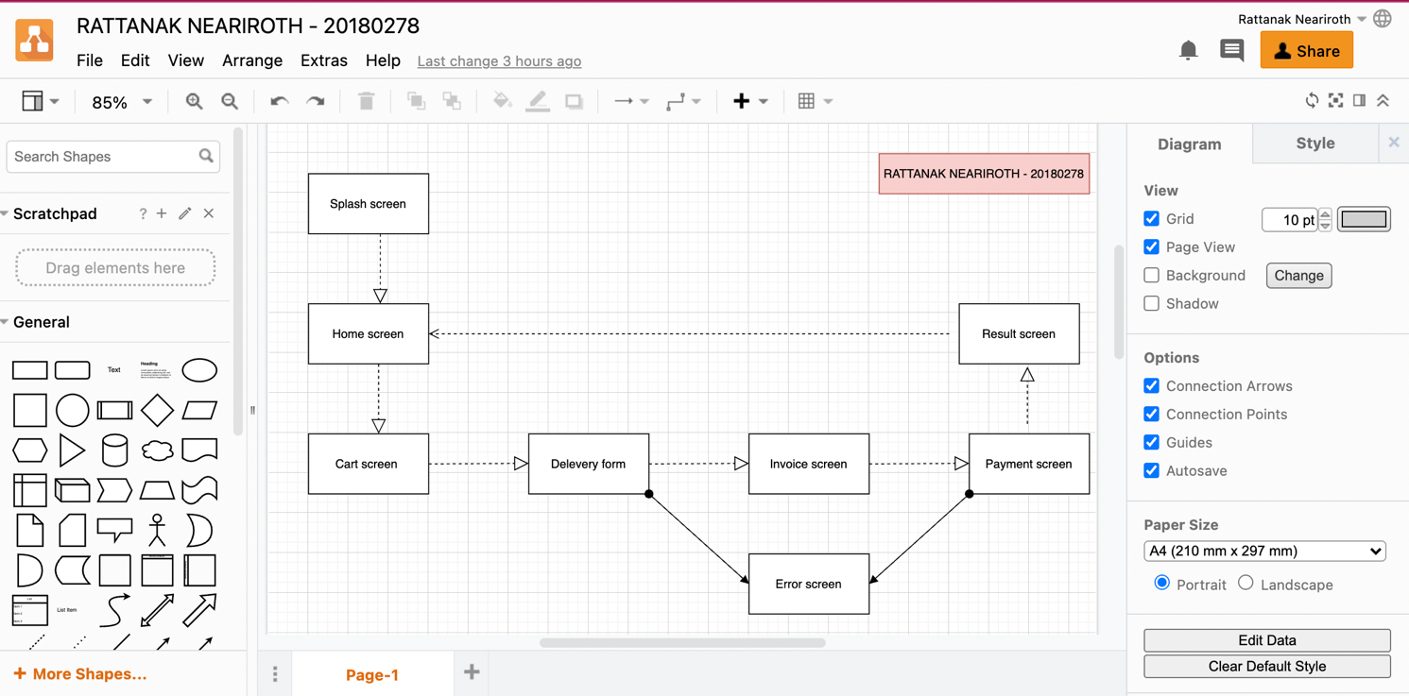

Hình 8 Use case Pay Order

## Biểu đồ trình tự

### Pay order

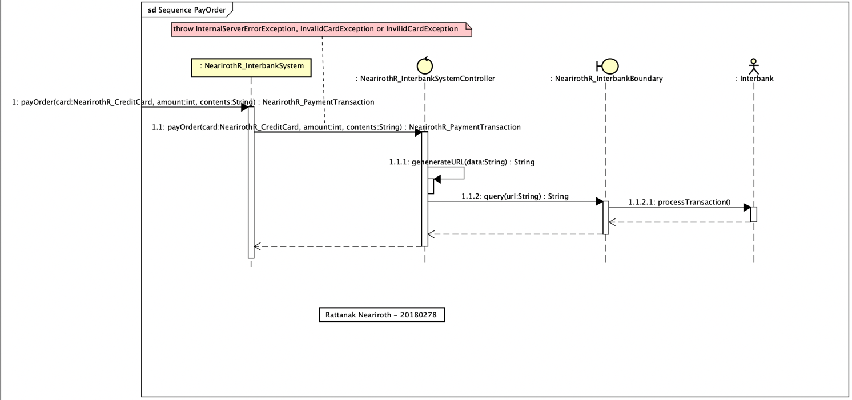

Hình 9 Use case Pay Order

### Refund

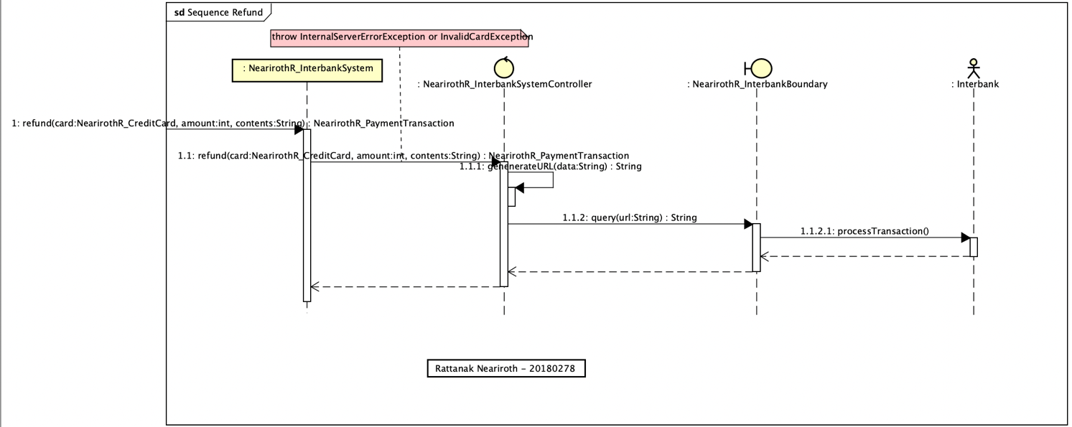

Hình 10 Use case Refund

### View balance

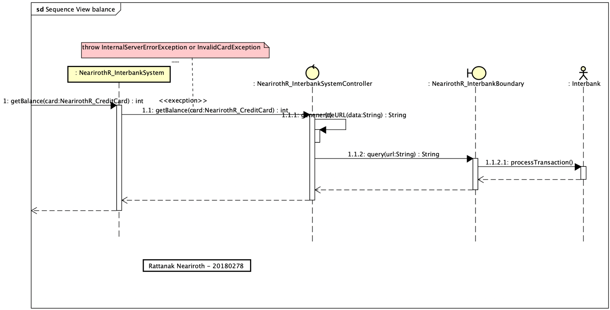

Hình 11 Use case View Balance

## Thiết kế lớp

### Document subsystem elements

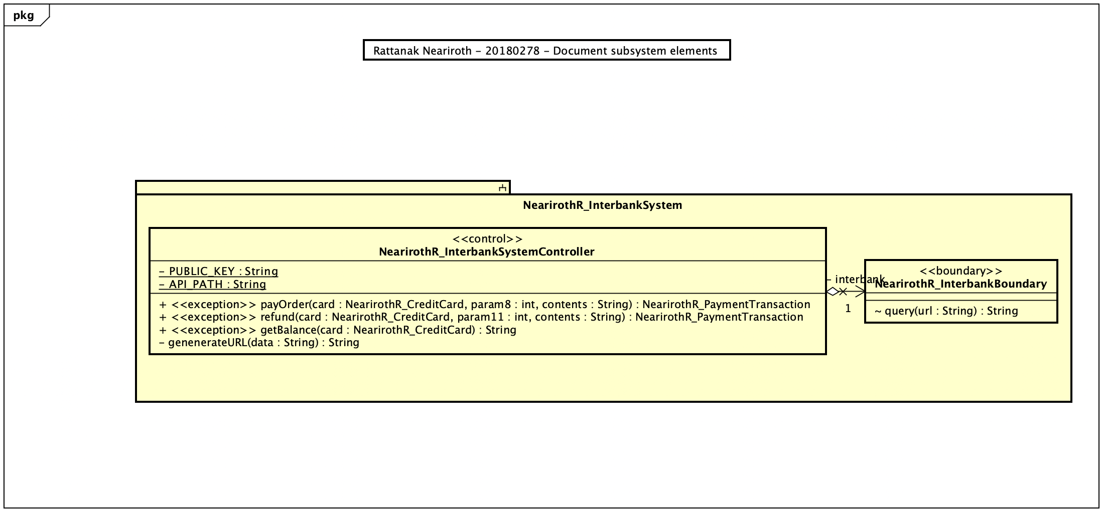

Hình 12 Interbank Interface

### Subsystem Dependencies

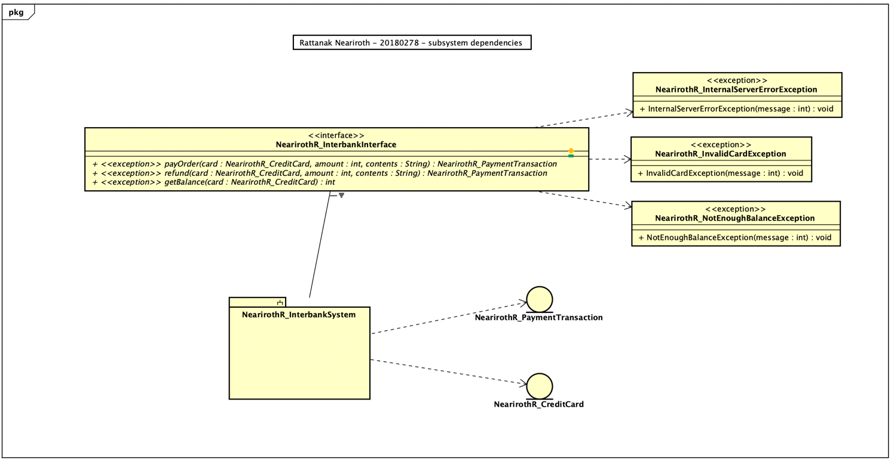

Hình 13 Sybsystem Dependencies

### Checkpoints

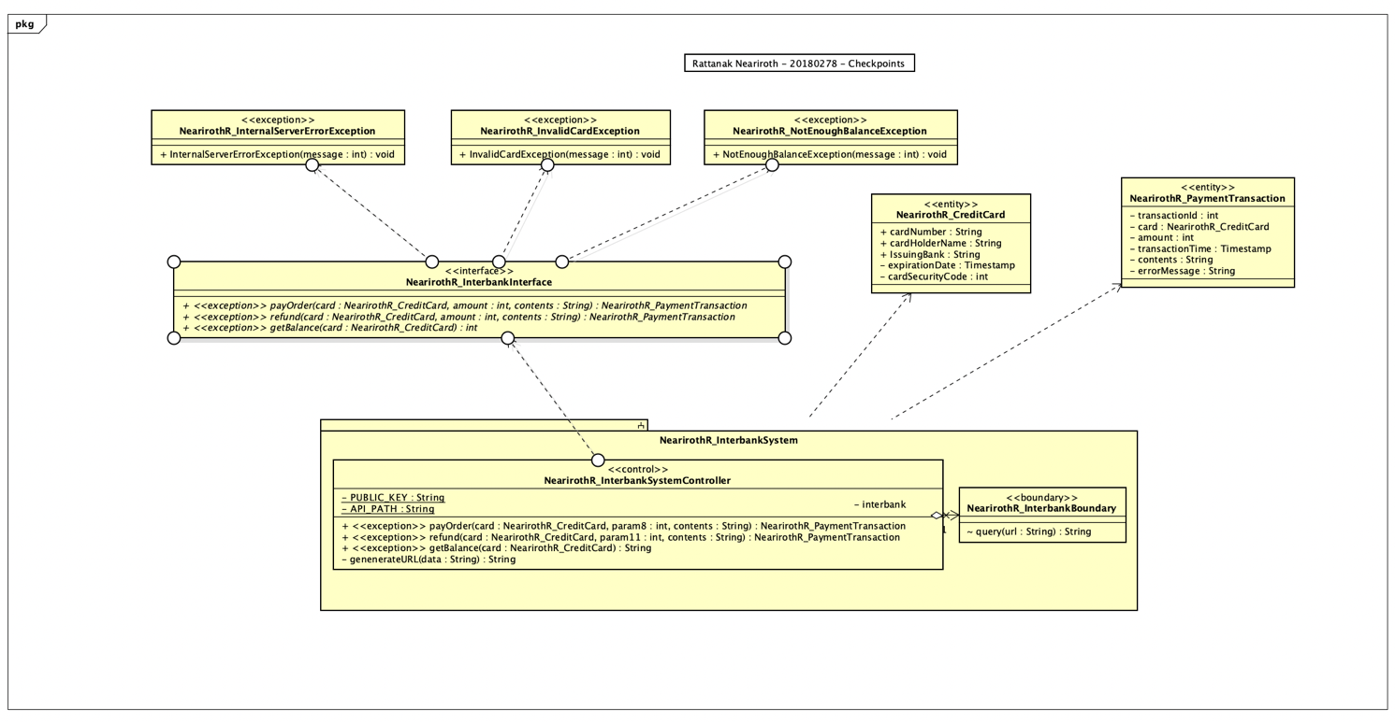

Hình 14 Checkpoints

# BÀI TẬP

**Hãy vẽ biểu đồ tương tác (cả biểu đồ trình tự và biểu đồ giao tiếp) của use case “Place Rush Order” và cải thiện bản thiết kế đã cho trước, trong đó có bổ sung mối liên hệ giữa Place Order và Place Rush Order trong biểu đồ tương tác.**

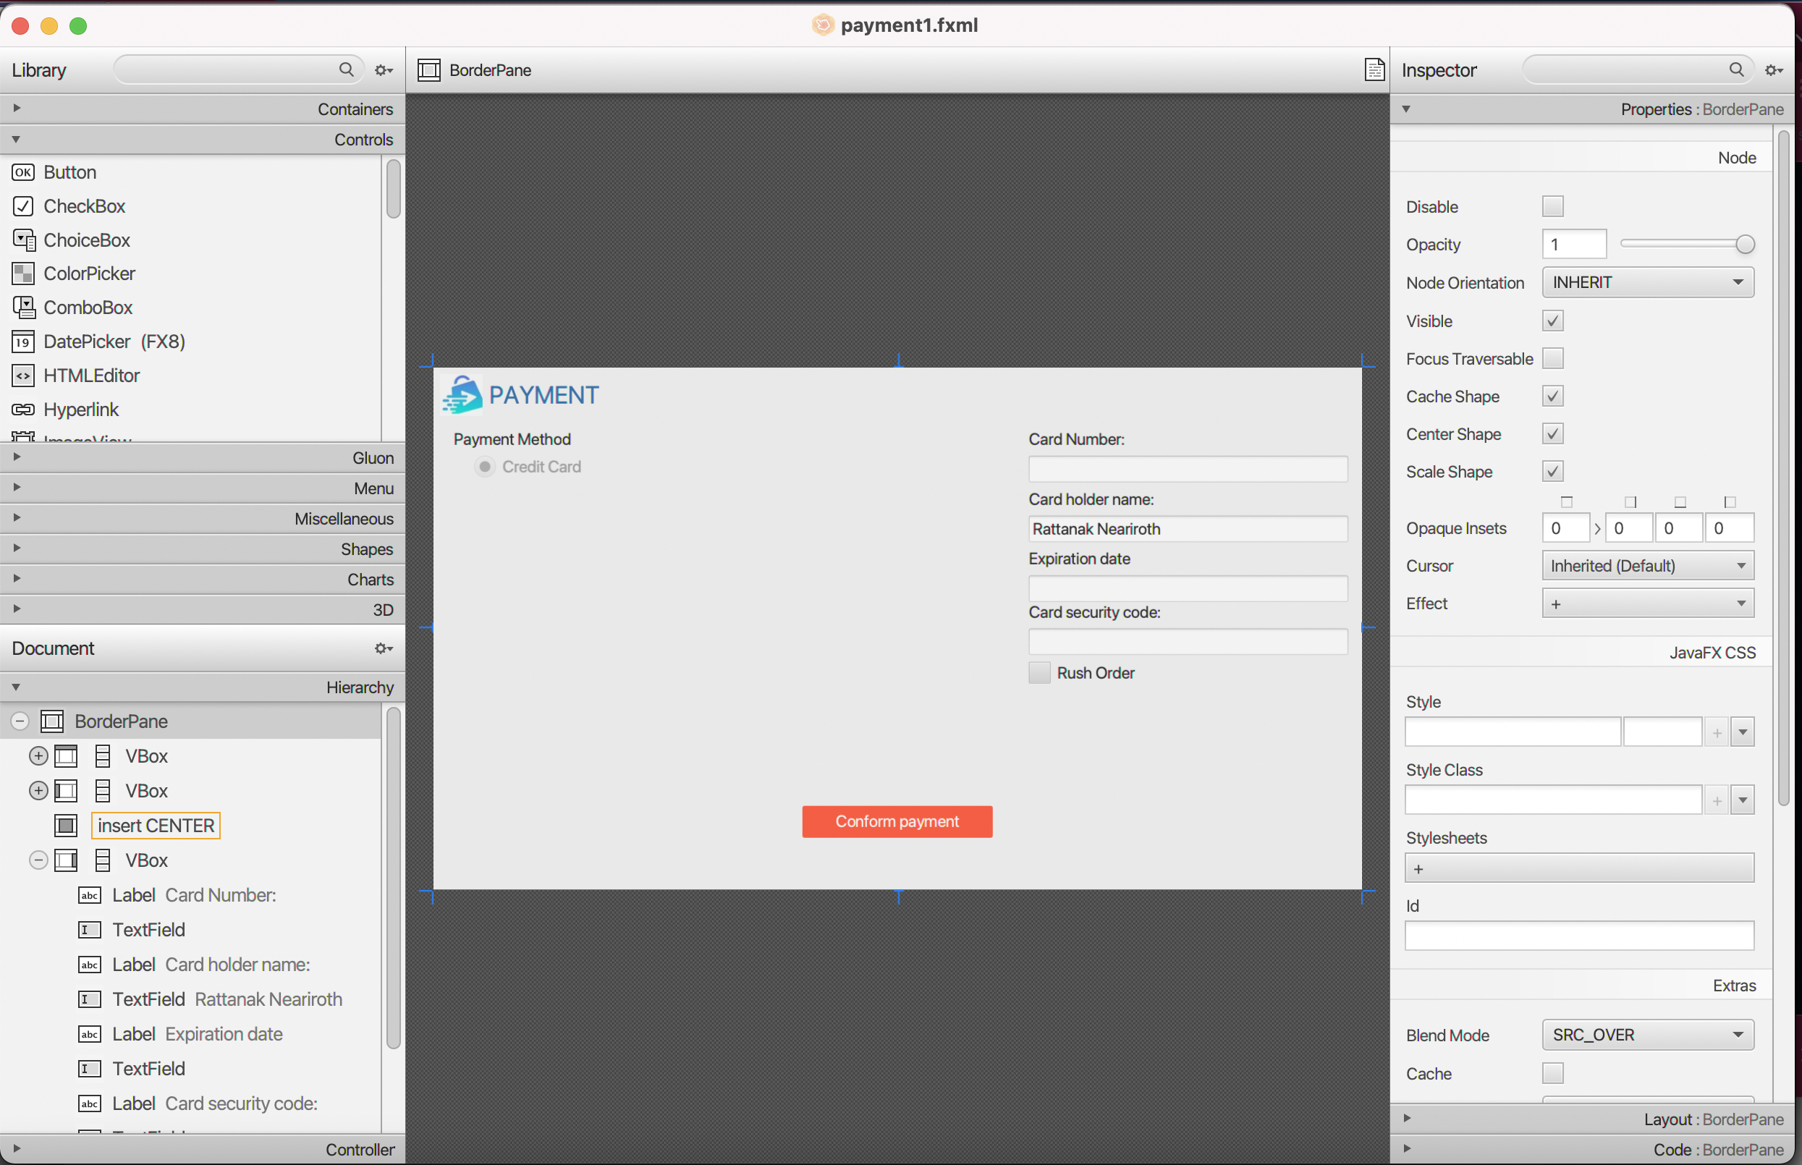

Hình 15 Payment with Rush Order checked

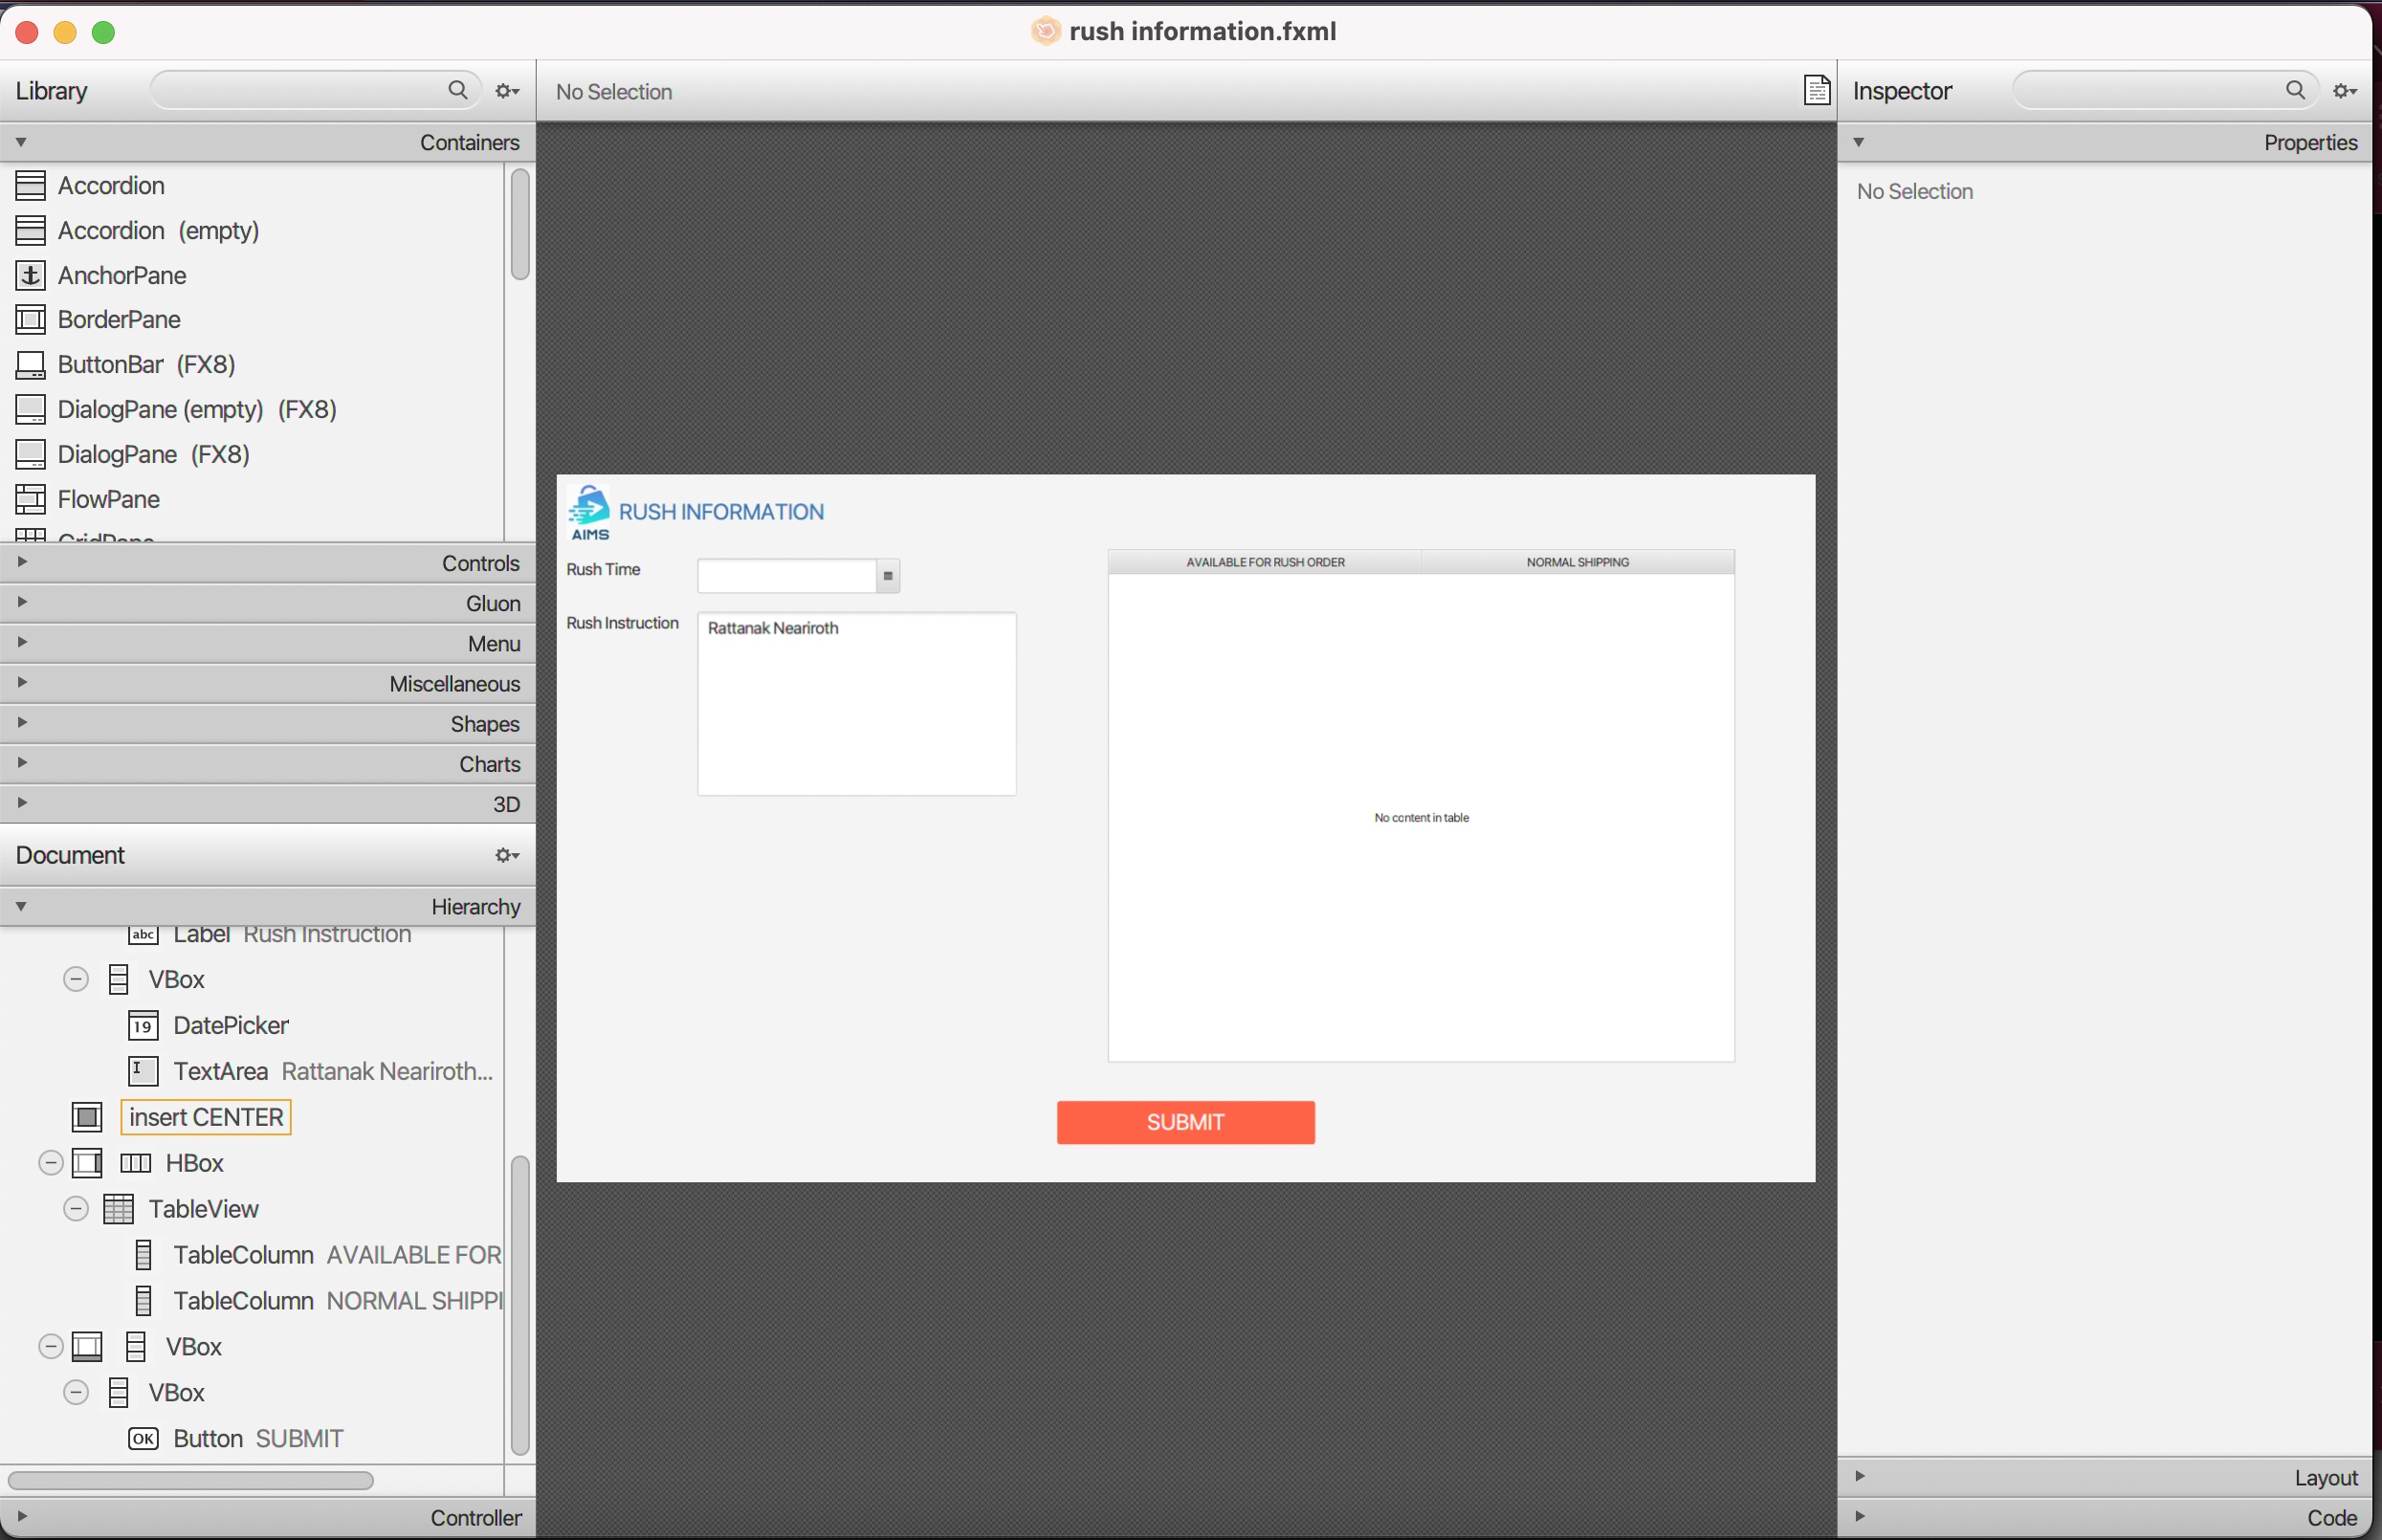

Hình 16: Rush Order Information